InSite

Projet Scientifique et Technique
3A
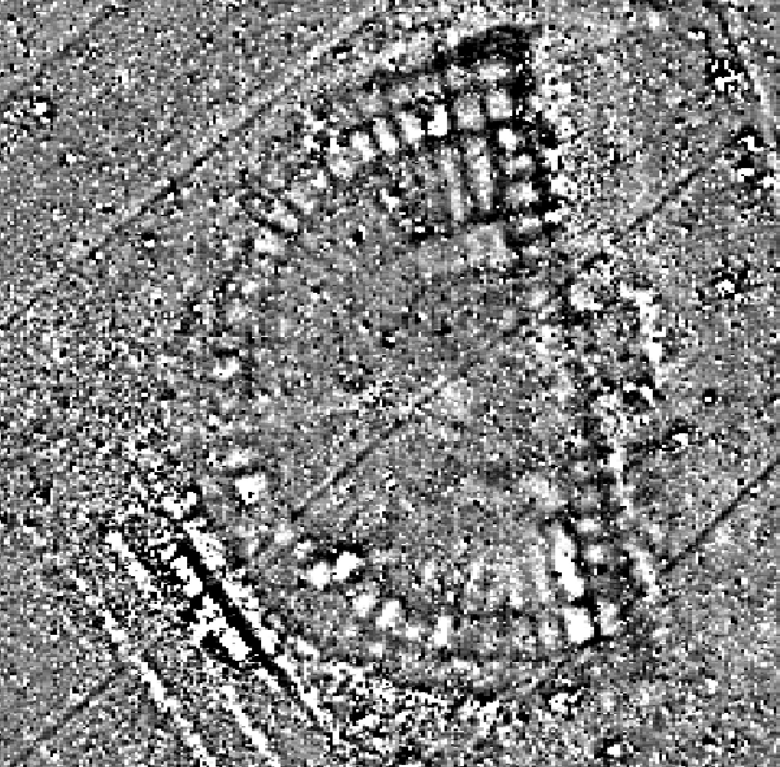
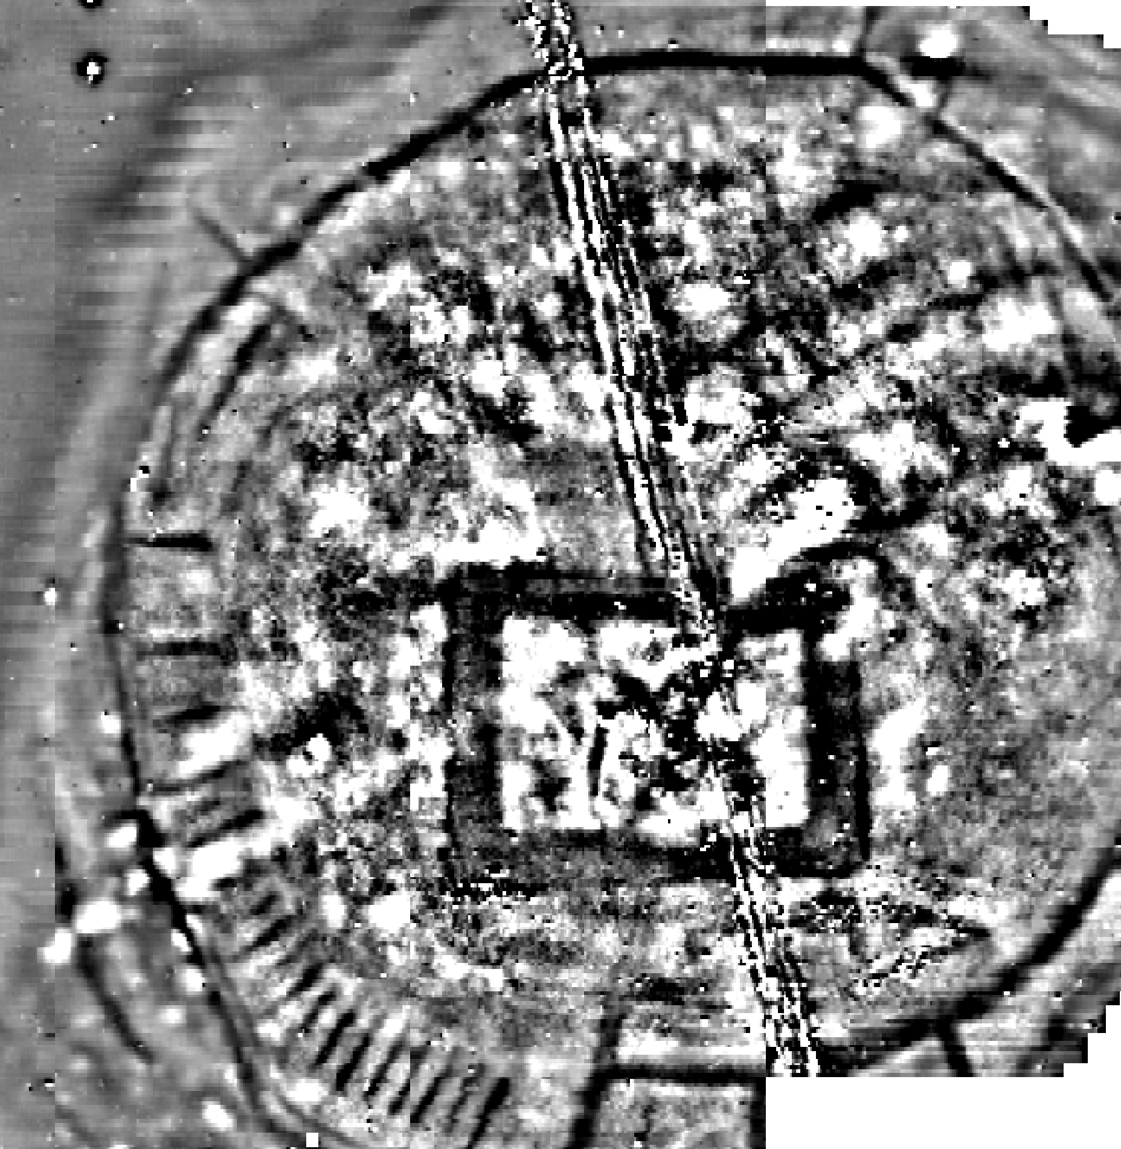

InSite utilise des techniques novatrices d’analyse d’image et d’apprentissage automatique pour détecter, classifier, et réduire le bruit dans des relevés géophysiques de site archéologiques, de manière entièrement automatisée.


L’équipe :
Fabien GOGLIO
Martin OLIVIER
Suivi par :
Sylvie ZAGO

